**安装教程**

1. **运行NI_Circuit_Design_Suite_14_0.exe，默认解压C盘，改成其他盘并记住位置，解压后会自动运行其文件夹下的autorun.exe，如无运行可点击setup.exe直接安装。**  
   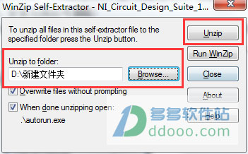

**2、点击第一项开始安装**  
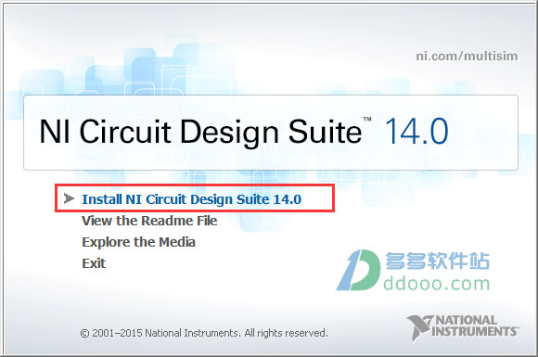

**3、输入任意Name和序列号，弹出窗口点击NO**  
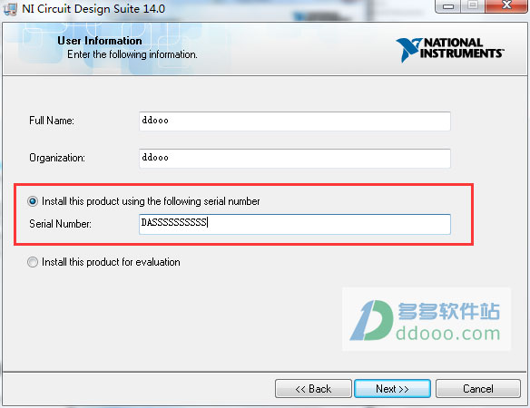

**4、选择安装目录，注意不要带有中文**  
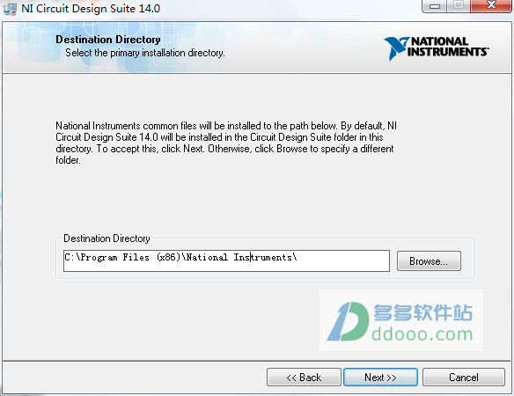  
**5、将选项中的勾去掉**  
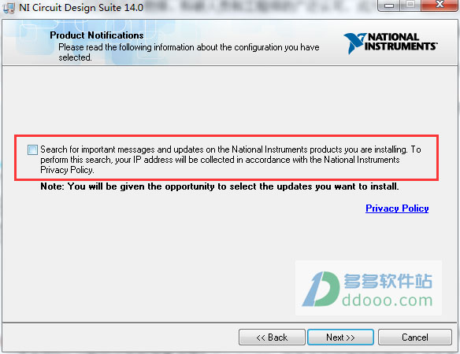  
**6、勾选允许用户协议**  
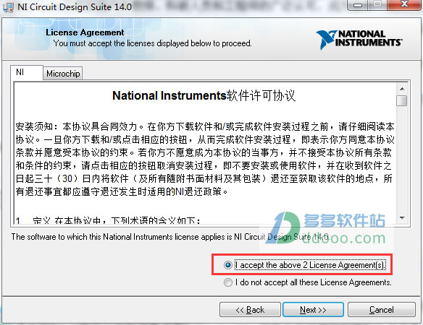  
**7、点击NEXT开始安装**  
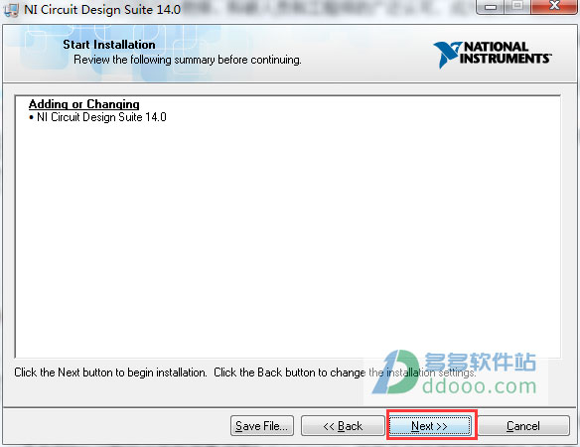  
**8、等待安装完成**  
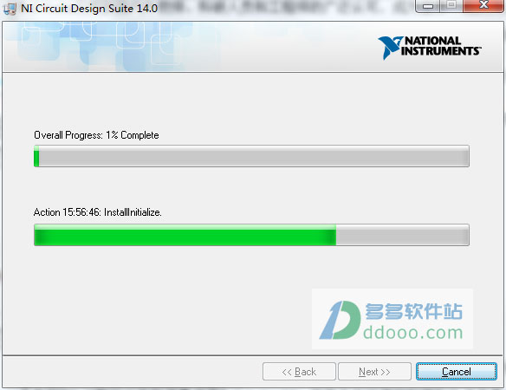

**汉化过程**  
**9、将汉化补丁“Chinese-simplified”复制到软件目录下的stringfiles文件夹，默认目录为C:\Program Files (x86)\National Instruments\Circuit Design Suite 14.0\stringfiles**  
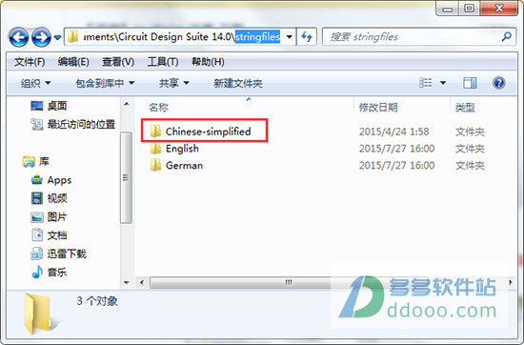  
**10、运行破解工具“NI License Activator 1.2.exe”，右键点击Multisim14下的选项，点击“Activate..”将选项全部变为绿色即可。**  
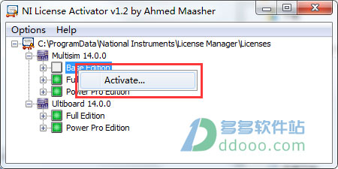

**重启之后，运行 NI Multisim 14.0,进入界面**

